2023 Môn học: Hoạt động trải nghiệm
Chủ đề: Trường học mến yêu
Tên bài học: SINH HOẠT LỚP: LỚP EM VUI TẾT TRUNG THU
Số tiết: 12
I. Yêu cầu cần đạt:
- Biết thể hiện sự khéo léo, cẩn thận của bản thân thông qua việc bày mâm cỗ Trung thu.
- Rèn kĩ năng làm việc nhóm bày mâm cỗ Trung thu. Biết tổ chức bày mâm cỗ trong ngày tết Trung thu
- Giáo dục HS yêu thích ngày tết Trung thu.
II. Đồ dùng dạy học:
1. GV:
+ Phương pháp: Vấn đáp, thảo luận, thực hành, trực quan
+ Đồ dùng dạy học: SGK.
2. HS: SGK.
III. Các hoạt động dạy học chủ yếu:
TG | Hoạt động của giáo viên | Hoạt động của học sinh
5’  10’  15’  5’ | 1. Hoạt động Mở đầu:  *Mục tiêu: Tạo tâm thế vui tươi, hứng khởi bước vào bài mới  *Cách tiến hành:  - Cho HS nghe bài hát: Lớp chúng ta đoàn kết của Nguyễn Đức Huy và nêu ý nghĩa bài hát.  - Nhận xét, kết nối bài mới  2.Hoạt động Hình thành kiến thức mới:  *Mục tiêu: Đánh giá kết quả hoạt động trong tuần; Đề ra kể hoạch hoạt động tuần tới.  *Cách tiến hành:  a) Đánh giá kết quả cuối tuần:  - Y/c lớp trưởng đánh giá kết quả hoạt động cuối tuần.  - Y/c các nhóm trao đổi về:  + Kết quả sinh hoạt nề nếp  + Kết quả học tập  + Kết quả hoạt động các phong trào  - Nhận xét chung các hoạt động trong tuần  b) Kế hoạch tuần tới:  - Y/c lớp trưởng triển khai kế hoạch hoạt động tuần tới.  - Y/c các nhóm trao đổi các nội dung:  + Thực hiện nề nếp trong tuần  + Thi đua học tập  + Thực hiện các hoạt động phong trào  - Nhận xét, thống nhất và biểu quyết hành động  3. Hoạt động Luyện tập, thực hành:  *Mục tiêu: Biết bày mâm cỗ Trung thu  *Cách tiến hành:  - Gọi HS nêu y/c.  - Y/c tổ trưởng phân công nhiệm vụ và điều hành các tổ viên chuẩn bị dụng cụ đã chuẩn bị ở nhà để trang trí mâm cỗ Trung thu.  - Quan sát, giúp đỡ các nhóm làm việc  - Tổ chức cho các nhóm thi bày mâm cỗ Trung thu.  - Nhận xét, tuyên dương.  - Tổ chức cho các em phá cỗ sau cuộc thi.  4. Hoạt động vận dụng trải nghiệm:  *Mục tiêu: Vận dụng kiến thức đã học vào thực tiễn.  *Cách tiến hành:  - Hướng dẫn HS tự đánh giá kết quả đạt được sau khi tham gia các hoạt động của chủ đề Trường học mến yêu.  - Hoàn thành phiếu đánh giá sau chủ đề.  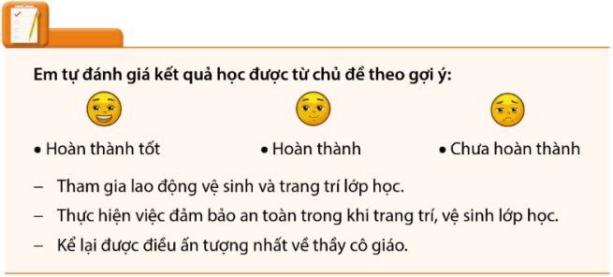 | - Nghe và vận động theo nhạc  - Trao đổi cặp nội dung, ý nghĩa bài hát và chia sẻ trước lớp  - Theo dõi  - Lớp trưởng đánh giá kết quả hoạt động cuối tuần  - Trao đổi nhóm 4 các nội dung GV nêu ra  - Đại diện nhóm chia sẻ kết quả trao đổi  - Lắng nghe  - Lớp trưởng thực hiện y/c của GV  - Trao đổi nhóm 4 và chia sẻ kết quả trao đổi  - Biểu quyết hành động bằng giơ tay  - Thi bày mâm cỗ Trung thu; Tham gia phá cỗ cùng các bạn  - Tổ trưởng điều hành các tổ viên chuẩn bị dụng cụ để trang trí mâm cỗ Trung thu.  - Các tổ bày mâm cỗ lên chỗ quy định; Lớp bình bầu bằng cách để thẻ màu vào vị trí cạnh mâm cỗ của nhóm đó.  - Tham gia phá cỗ Trung thu  - Tiếp nhận thông tin và yêu cầu để về nhà ứng dụng với các thành viên trong gia đình.
IV. Điều chỉnh sau bài dạy (RKNBS-nếu có)

